Episerverskjema – tips og råd!

Når du skal opprette et episerverskjema er det viktig at du bestemmer deg for hvilken plass skjemaet skal legges på.

I ressursfeltet øverst til høyre finner du kategorien skjema. Finn FMTL og din avdeling. Opprett skjemaet rett under din avdeling.

På bildet under ser du hvor ressursfeltet der du finner bl.a skjemaer.

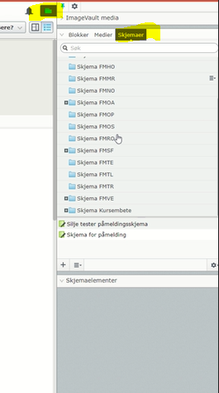

Navn på skjema:

Navn på skjema skal alltid fylles ut slik: ÅÅÅÅ.MÅNED.DAG og evt navn på skjema. Det er viktig at vi kan finne igjen skjema som er lagt inn – selv om det er din kollega som har gjort det. Og det blir ryddigere i skjemabiblioteket om vi alle følger denne standarden.

Når du har valgt å plassering av skjemaet kan du opprette det. Følg instruksjonsvideoen som er lagt ut om hvordan du lager et enkelt episerverskjema.

<https://fylkesmannen.sharepoint.com/portals/hub/_layouts/15/PointPublishing.aspx?app=video&p=p&chid=3b3ac000-2a5f-48d1-a054-9700d82d0a16&vid=7a22d873-1800-4cdf-aa16-792e46373daa>

Når du er i redigeringsmodus for selve skjemaet skal du i feltet «Vis side etter innsending» sette inn en side. På denne siden står det informasjon til brukeren som har meldt seg på arrangementet/ kurset ditt. Den siden har vi allerede laget for deg og den heter MAL PÅMELDING MOTTATT.

Skjemafeltene

Når du er kommet så langt at du skal legge inn feltene i skjemaet så anbefaler vi denne skrivemåten på navet på skjemafeltet på denne skrivemåten.

Fornavn = FNAVN

Etternavn =ENAVN

Stilling= STILLING

E-post= EPOST

Det gjør det enklere for deg når du skal legge inn «plassbeholder» (Det er skjemafeltet som er sendt inn av innsender). I svarmeldingen som kursdeltakerne mottar på e-post.

Det er også det som blir anbefalt i videoen.